2012
hasan sarbini / 08137 99 024 99
MISKAH
12/5/2012
HERBAL Fried Chicken
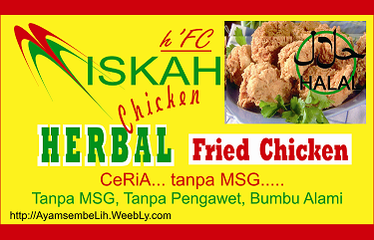

HERBAL Fried Chicken
Miskah Chicken

Latar Belakang
Fried Chicken saat ini merupakan makanan olahan berbahan baku daging ayam yang paling digemari tidak hanya di Indonesia tapi hampir di seluruh dunia. Kegemaran mengkonsumsi Fried Chicken di Indonesia telah menimbulkan bermunculannya pelaku bisnis Fried Chicken baik yang bertaraf lokal, Nasional hingga international.
Untuk menghasilkan Fried Chicken dengan kerenyahan tertentu, diperlu kan penambahan zat-zat aditif (kimiawi). Penambahan Zat aditif ini ada yang diperbolehkan dan ada y ang tidak diperbolehkan. Yang terdiri dari :
Diperbolehkan (dosis tertentu) | Fungsi | Tidak Diperbolehkan | Fungsi
Fosfat | Mempertahankan kadar air dalam daging | Borax | Pengawet sintetis
Sorbitol | Pemanis Buatan | Pewarna | Untuk memberi warna cerah dan merah pada daging
MSG | Penyedap Rasa | Penghilang Bau
CMC | Pengental (Pengenyal)

Penambahan zat aditif baik yang diperbolehkan maupun yang tidak diperbolehkan nyaris tidak ada pengawasan sama sekali dari pemerintah. Sehingga penggunaan zat aditif berbahaya banyak terjadi di lapangan, dan penggunaan zat aditif yang diperbolehkan pun, dosis yang diberikan tanpa kontrol yang berarti dari pemerintah-sehingga konsumen Indonesia tekadang tidak menyadari bahwa makanan yang dia konsumsi mengandung zat aditif dalam dosis yang melebihi ambang batas yang diperbolehkan oleh dinas Kesehatan.

Herbal Fried Chicken
Kebutuhan masyarakat akan makanan sehat dan terjamin bebas dari zat aditif tren-nya semakin hari semakin membaik. Oleh karena ini pentingnya membangun industri makanan yang mengedepankan makanan-makanan berbahan natural.
Herbal Fried Chicken (Miskah Chicken) dibangun agar terciptanya makanan yang alami dan aman dikonsumsi siapapun, dengan jaminan k ualitas :

Visi dan Misi
Visi
•Menjamin makanan yang masuk ke dalam perut manusia Halalan Thoyiban, bebas dari zat aditif sintetis dalam bentuk apapun.

Misi
•Pelopor Fried Chicken Alami

•Menjadi rujukan Fried Chicken Halalan Thoyiban dan Alami (Herbal) di Indonesia.

Motto
CeRiA ... Tanpa.. MSG... ☺

Target Konsumen
- Ibu-ibu Rumah Tangga sebagai makanan keluarga sehari-hari
- Masyarakat kelas Menengah (Karyawan, PNS, Pengusaha, Mahasiswa)
- Remaja Terdidik dan peduli makanan Sehat

Target Mitra Pedagang

- Ibu-ibu Rumah tangga
- Pensiunan
- Fresh Graduate pengangguran
- Umum

Pesaing
Head to Head
- Sabana
- Salira
- FC Kampung
- Master Chicken

Sekunder
- KFC, McD, CFC, Texas Fried Chicken
- Ayam Bakar, Ayam Goreng
- Ayam Kremes, Ayam Tulang Lu nak

SWOT
Strength | Weakness
- Brand Miskah sudah dikenal sebagai Ayam Halalan Thoyiban  - Daging Ayam bersih dan wangi  - Herbal Fried Chicken Renyah, wangi Rempah khas  - Konsumsi HFC membangkitkan selera makan  - Test Konsumen sukses  - HFC punya nama yang unik dan punya nilai jual tinggi di pasaran | - HFC adalah produk baru, promo harus dilakukan secara optimal  - Tanpa Kimiawi, Tanpa Fosfor membuat Proses Marinasi (Pembubuan) tidak bisa dilakukan massal, maka marinasi hanya bisa dilakukan 2 – 12 jam sebelum di goreng. (Marinasi Fresh)  - Support pendanaan masih kurang.
Opportunity | Threat
- Kedasaran masyarakat pentingnya makanan sehat dan bebas zat aditif semakin membaik  - HFC dapat menjadi Tren Fried Chicken sehat dan Alami | - Menjadikan HFC sebagai makanan harian keluarga  - Menjadikan HFC sebagai jajanan utama Mahasiswa dan siswa  - Menjadikan HFC sebagai Trend makanan sehat untuk kelas pekerja dan masyarakat menengah ke atas

Test Pasar (Test Konsumen)
Test pasar ini dilakukan untuk mendapatkan respon konsumen tentang produk HERBAL Fried Chicken. Hasil yang di dapatkan dari test pasar selama sebulan sebagai berikut:
- Lingkungan Keluarga (10 orang)
- Sangat suka, nikmat dan wangi
- Pesan untuk makan tamu di hari berikutnya.
- Minta jadi Franchisee

- Guru-guru SMK(15 orang)
- Enak dan sangat Suka
- Terjadi keributan, rebutan beli sample untuk di bawa pulang
- Satu orang langsung buka FC di rumahnya, 3 lainnya inden

- Karyawan Batavia Finance (12 orang)
- Respon sangat bagus dan menikmati rasa dan wangi yang khas
- Minta di hitungkan Pola Franchisee untuk Kios

- Pensiunan PU (8 orang)
- Suka dan menikmati
- Minta pricelist dan bentuk-bentuk keagenan/franchise

- Karyawan BNI Life (10 orang)
- Semua suka
- Beberapa orang minta Franchisee

Paket Outlet

Outlet Rumah Tangga 2,6 Juta
Fasilitas :
Perangkat
nama |  |  | quantity
Kompor Bunga |  |  | 1
Wajan Penggorengan |  |  | 1
Sutel |  |  | 1
Serokan |  |  | 1
Capit Aluminiun |  |  | 2
Baskom Sedang plastik |  |  | 2
Baskom Sedang Aluminium |  |  | 1
Baskom Plastik kecil |  |  | 4
Wadah Tepung dan Minyak |  |  | 2
Nampan Stainless |  |  | 3
Kompressor+selang |  |  | 1
Dudukan Kompor |  |  | 1
Ayakan Tepung |  |  | 1
Standing Banner |  |  | 2
Senilai Total |  |  | Rp 1.400.000
Etalase Exlusive |  |  | 1
Finishing Brand Meja/outlet |  |  | 1
Seharga |  |  | Rp 750.000
Produk
Nama | Quantity | Harga |  |  | Total
Ayam + Bumbu | 10 | Rp 55.000,00 |  |  | Rp 550.000,00
Tepung Bumbu | 5 | Rp 7.500,00 |  |  | Rp 37.500,00
Kantong Kemasan | 50 | Rp 250,00 |  |  | Rp 12.500,00
Minyak Bimoli | 2 | Rp 12.000,00 |  |  | Rp 24.000,00
Saos Sasa | 120 | Rp 200,00 |  |  | Rp 24.000,00
 |  |  |  |  | Rp 648.000,00

Semua senilai |  |  | Rp 2.798.000,00
Masa Promo Cuku Bayar |  |  | Rp 2.600.000,00

Catatan:
- Tanpa Franchisee Fee
- System Sharing Profit secara proporsional, Secara Syar’i.
- Rata-rata penjualan per bulan 5 ekor perhari Tidak ada Sharing Profit
- Share Mulai ayam ke-6 dst...
- Sharing sebesar 30% untuk Franchisor, dan 70% untuk Franchisee
- Sharing 30% hanya di ambil dari keuntungan bersih Rp. 15 ribu/perekor.

Outlet Gerobak Exlusive 6,633 juta
Perangkat
nama |  | quantity
Kompor Bunga |  | 1
Wajan Penggorengan |  | 1
Sutel |  | 1
Serokan |  | 1
Capit Aluminium |  | 2
Baskom Sedang plastik |  | 2
Baskom Sedang Aluminium |  | 1
Baskom Plastik kecil |  | 4
Wadah Tepung dan Minyak |  | 2
Nampan Stainless |  | 3
Kompressor+selang |  | 1
Dudukan Kompor |  | 1
Ayakan Tepung |  | 1
Standing Banner |  | 2
Senilai Total |  | Rp 1.400.000,00
Gerobak Exlusive |  | Rp 4.200.000,00
Produk
Nama | Quantity |  | Harga | Total
Ayam + bumbu | 15 |  | Rp 55.000,00 | Rp 825.000,00
Tepung Bumbu | 10 |  | Rp 7.500,00 | Rp 75.000,00
Kantong Kemasan | 100 |  | Rp 250,00 | Rp 25.000,00
Minyak Bimoli | 5 |  | Rp 12.000,00 | Rp 60.000,00
Saos sasa | 240 |  | Rp 200,00 | Rp 48.000,00
 |  |  |  | Rp 1.033.000,00

Semua senilai |  |  | Rp 6.633.000,00
Masa Promo Cuku Bayar |  |  | Rp 5.600.000,00

Catatan:
- Tanpa Franchisee Fee
- System Sharing Profit secara proporsional, Secara Syar’i.
- Rata-rata penjualan per bulan 7 ekor perhari Tidak ada Sharing Profit
- Share Mulai ayam ke-8 dst...
- Sharing sebesar 30% untuk Franchisor, dan 70% untuk Franchisee
- Sharing 30% hanya di ambil dari keuntungan bersih Rp. 15 ribu/perekor.

Target Penjualan

Titik Impas

Design Gerobak Herbal Fried Chicken
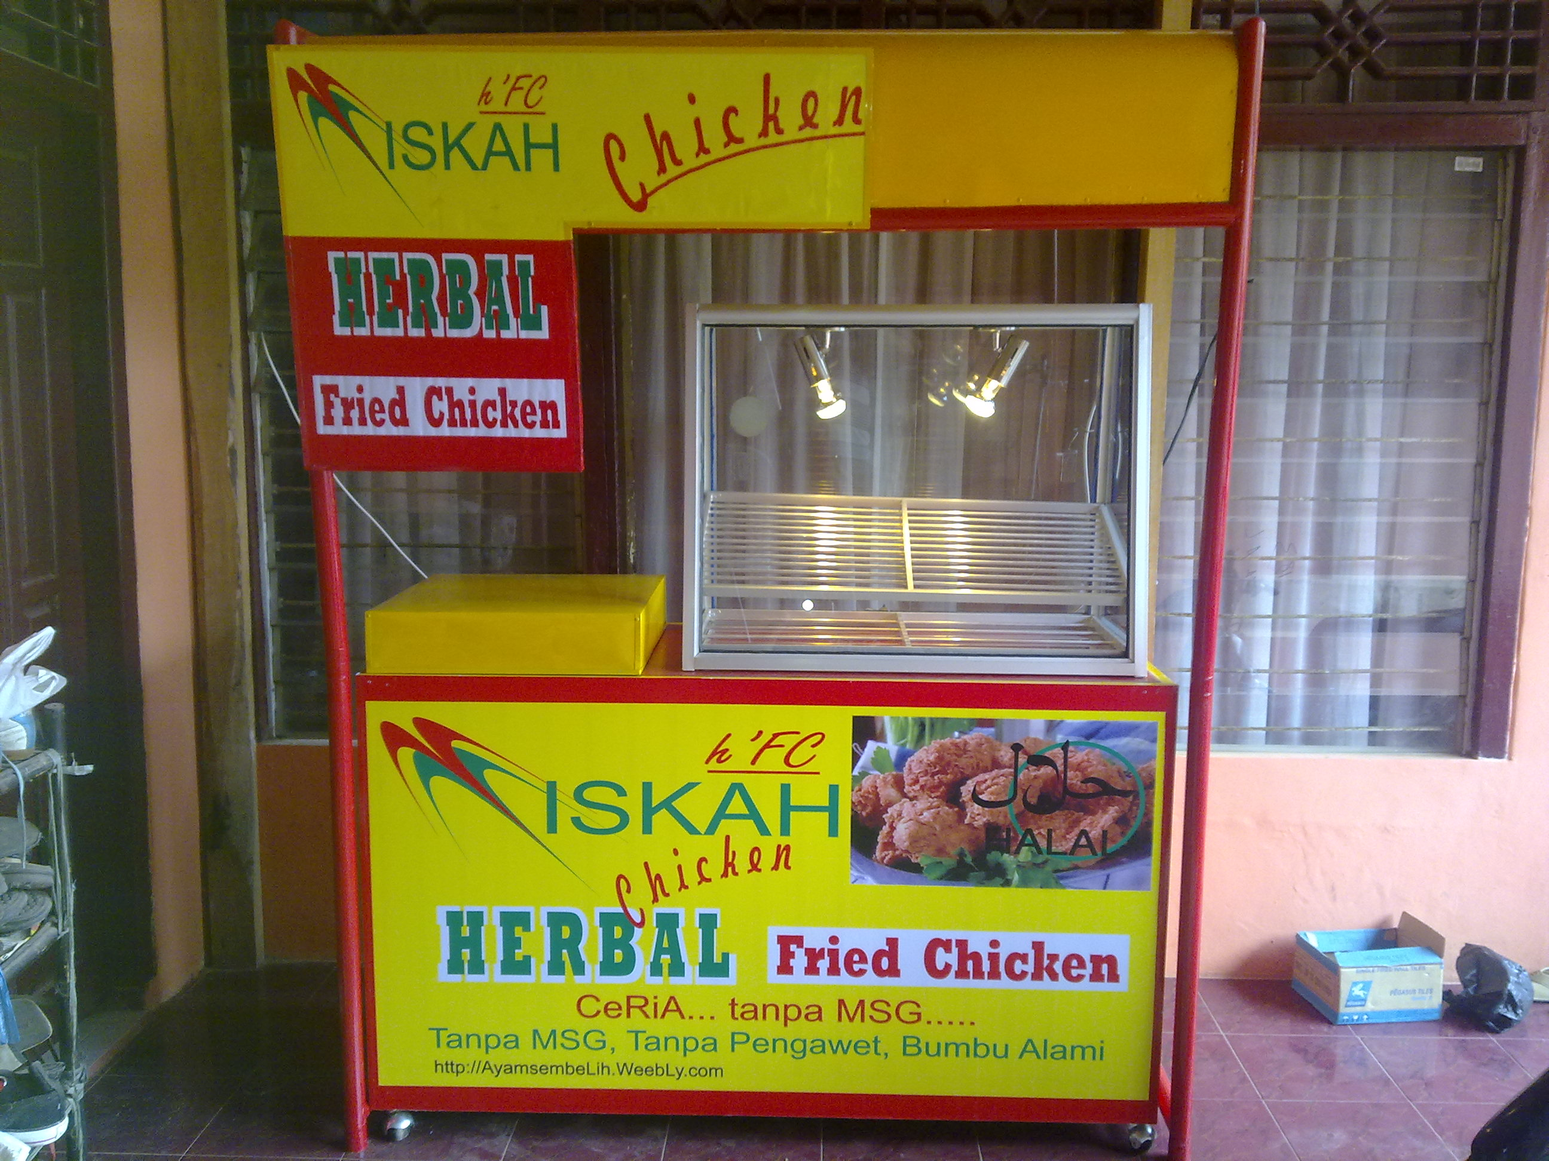
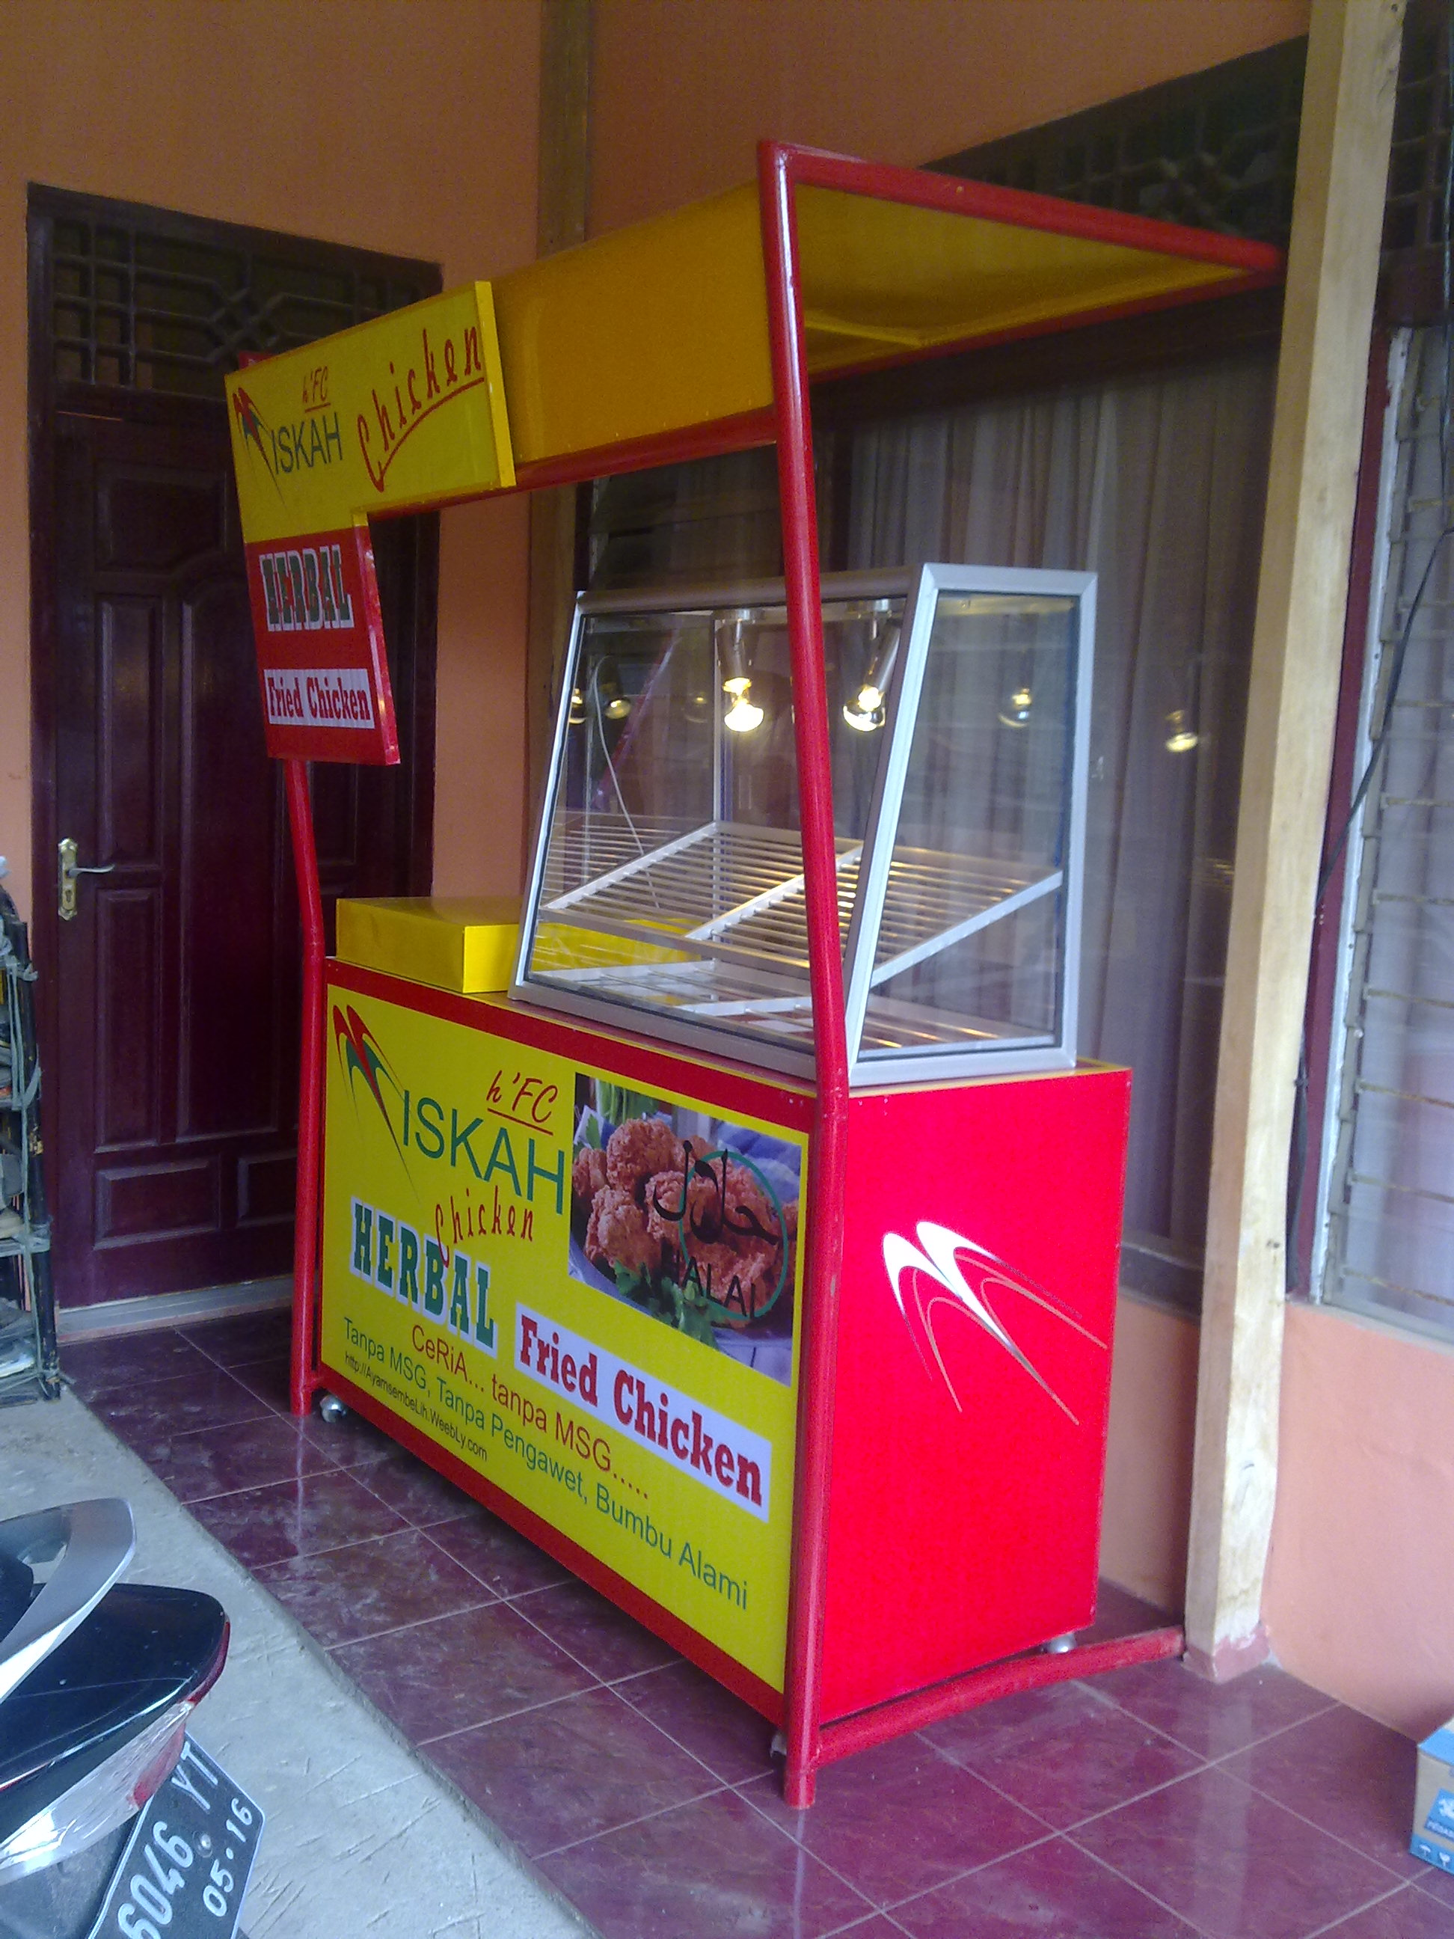

Branding HERBAL Fried Chicken

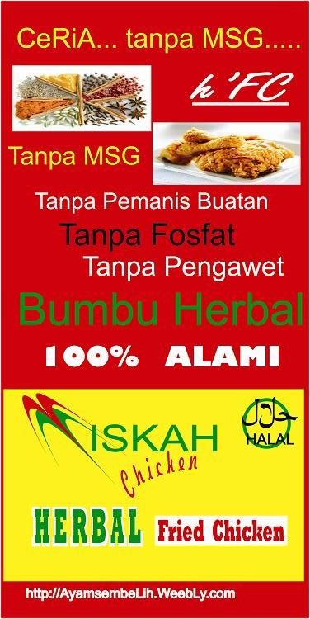
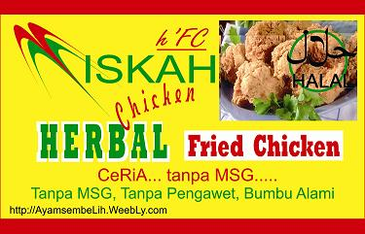
Standing Banner 80 cm x 160 cm
Brand di Gerobak & Iklan

